Муниципальное бюджетное образовательное учреждение
Глубочанская средняя общеобразовательная школа № 8

Сценарий выпускного вечера
«Прощай, курносое детство!»

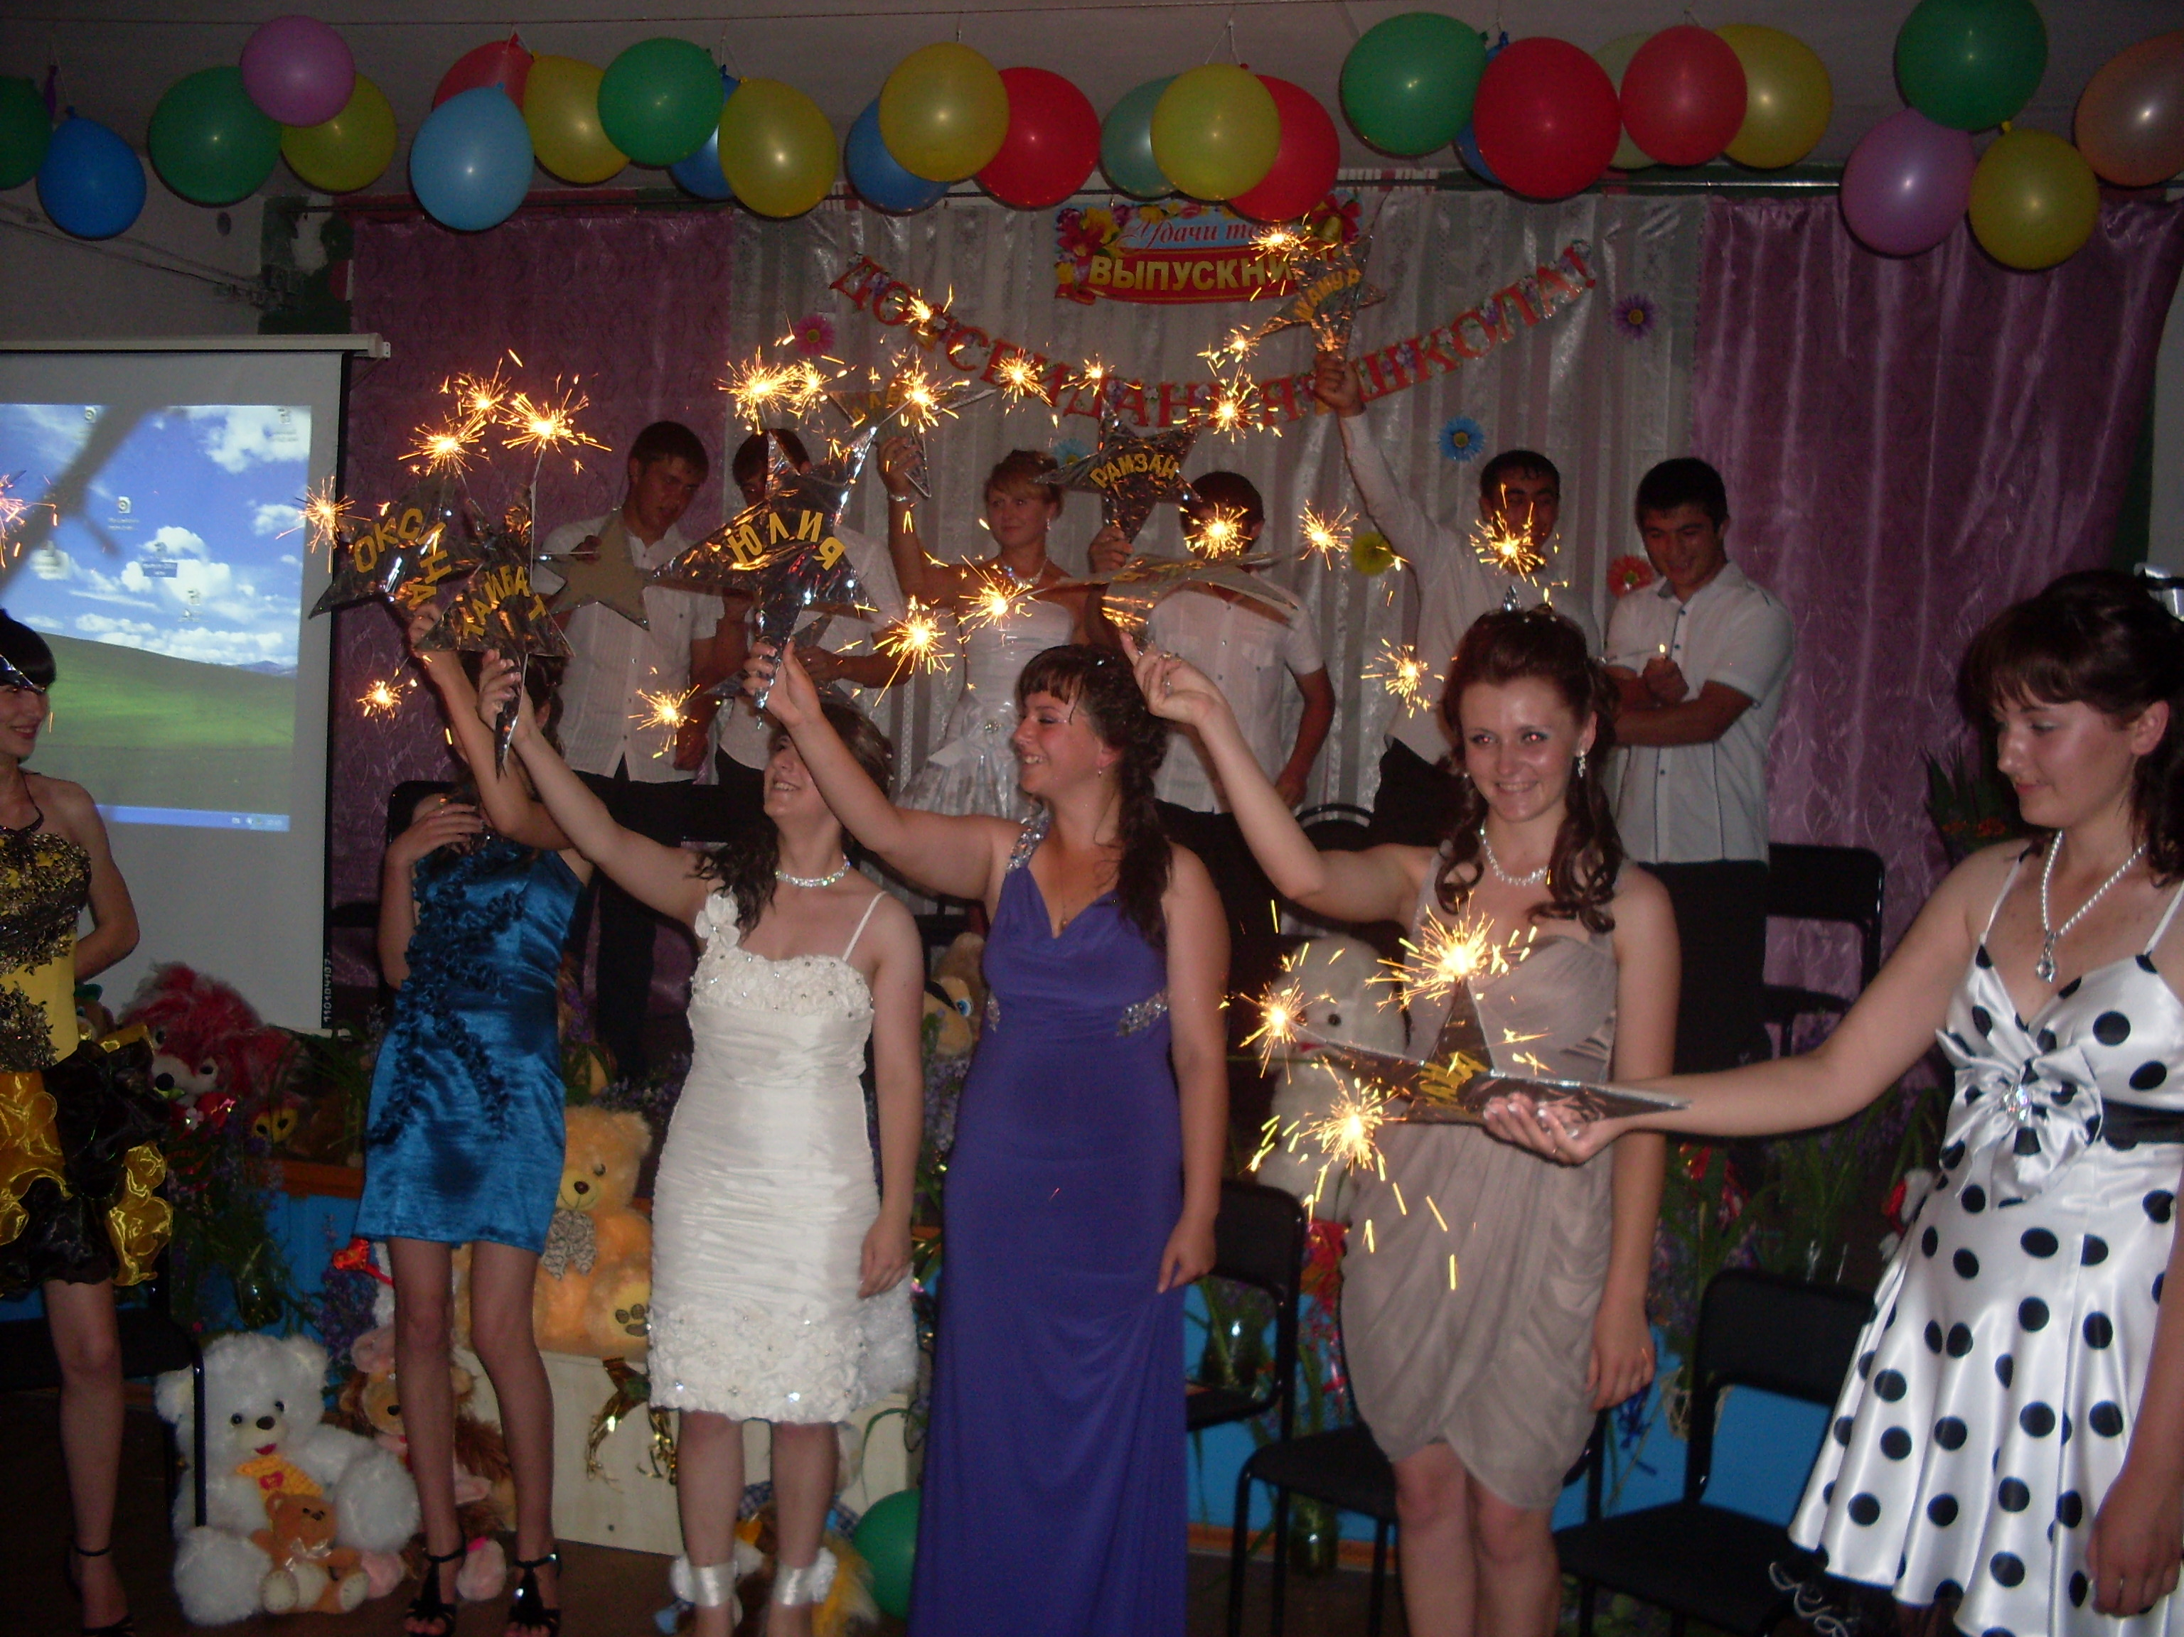

Зам.директора по ВР
Степаненко Галина Николаевна

х.Глубокий
2010-2011 уч.год

Вед.1 Внимание! Мы начинаем праздник!
Торжественный и радостный приём!
Пусть гордостью, улыбками и счастьем
Сегодня зал наш будет озарён!
Загорается свет
Вед.2 Добрый вечер, уважаемые учителя, родители, гости! Мы открываем праздник, посвящённый вру
чению аттестатов о среднем образовании.
Вед. 3 Совсем недавно всем казалось,
Что этот миг ещё далёк.
Перед уроком сладко спалось
И снам мешал всегда звонок.
Вед.4. А в снах – мечты о том, чтоб школу
Закончить, братцы, поскорей!
А в снах – всё сделаем, освоим
И для себя, и для людей!
Вед.1 И вот уже не сон, не сказка,
Закрыт учебник и тетрадь,
На «выпускной» - последний праздник,
Настало время приглашать!
Вед 2 На праздник «Выпускной – 2011» приглашены учителя, вложившие в выпускников столько сил и
энергии, что её, пожалуй, хватило бы на освещение нашего хутора в течение нескольких лет!
Вед 3 Родители: мамы, папы, бабушки и дедушки, без которых не могло быть праздника, потому что не
было бы повода, т.е. наших выпускников.
Вед 4. И, конечно же, главные виновники праздника: выпускники 2011г.
Вед 1. Просим классного руководителя выпускников Клименко Аллу Владимировну пригласить выпу
скников.

ФАНФАРЫ .
Входят выпускники.

Вед.2 Сегодня мы волнуемся слегка,
Сегодня этот зал друзьями полон,
Сегодня выпускной здесь школьный бал-
Выпускники прощаются со школой!
Вед.3 И пусть не будет места для печали,
Пусть музыка ворвётся в этот зал.
Мы вас сейчас на вечер приглашаем,
На выпускной, прекрасный школьный бал!

Вокальная группа
На мотив «Золотая свадьба» 1873
Праздник, праздник празднуем семьёй.
Праздник, праздник, праздник выпускной.
В школе нашей нынче суета.
Крики, шум и даже беготня!
Припев: Бабушки рядышком с мамами
Грустно сегодня сидят.
И чуть лукаво, задумавшись,
Смотрят на взрослых ребят.
Повзрослели ваши малыши,
И теперь они выпускники.
Посмотрите, здесь они сидят.
Не шалят и грустно так глядят.
Как же быстро годы протекли!
Все привыкли, стали всем милы.
Не хотят из детства уходить,
Им его бы надо возвратить.

Вед 4. В сердце радость, ожиданье и волненье.
Ты сегодня выпускник, твой час настал!
Начинаем выпускной, последний,
Сказочный, волшебный школьный бал!
Вед 1. Ты уйдёшь из стен любимой школы
Просто потому, что взрослым стал.
Не спеши, будь шумным и весёлым,
Для тебя волшебный школьный бал!

Вед 2. Здесь дружил, учился и влюблялся,
Может, что-то здесь не досказал.
Не тревожься, шанс ещё остался.
Этот шанс – волшебный школьный бал!
Вед 3. Для вас последний школьный вечер,
Для вас все песни и стихи.
Так улыбнитесь нашей встрече,
Вчерашние ученики!
Вед 4. Сегодня каждый вам готов
Сказать так много на прощанье
Сердечных, добрых, тёплых слов
В последний час, в час расставанья.
Вед 1. А первым слово произнесть
Доверена большая честь директору.

Слово для поздравления предоставляется директору школы Удовикиной В.Л.

Вед 2. Вы помните, когда впервые вы
Вот в эти стены школьные входили,
Учительница встретила тогда
И в первый класс с улыбкой проводила.
Вед 3. Она была вам как вторая мать –
Несла добро, от зла оберегала.
Сегодня она будет провожать
Тех, кого 11 лет назад встречала.
Вед 4. Слово предоставляется 1-й учительнице выпускников Геращенко Елене Александровне.

Выпускник 1-й учительнице:
1. 11 лет… Такой огромный срок
Для того, чтоб выучить науки… .
Помните, как он сейчас далёк
Миг, когда вошли сюда, за руки
Взявшись дружно. Самый первый класс!
И нас встретила с улыбкой одобрения
Та, кто сразу научила нас верить,
Что успех придёт к тебе в учении!
И сегодня на пороге с ней
Мы никак не можем не проститься!
Свет добра души учителей –
В судьбах наших яркие зарницы!
2. Дорогая наша самая первая, самая незабываемая учительница, Елена Александровна! От всей
души мы благодарим вас за первые буквы и цифры, задачи и диктанты, за самые первые и СА
мые настоящие уроки жизни!

Вед. 1. Улетают птенцы, покидая родимые гнёзда.
Провожает в большую дорогу их «классная» мать.
Машет белым платком сыновьям, улетающим к звёздам
И спешит дочерей на прощанье обнять.
Вед 2. Слово представляется кл. руководителю 11 класса Клименко Алле Владимировне.

Выпускники:
На мотив песни «Королева красоты»
1279 +2
Уже приблизилось к нам лето,
Прощайте школьные деньки.
Мы не забудем время это,
И в сердце с нами только Вы.
Блеснёт звездой слезинка Ваша,
Но это – точно ни к чему:
Ещё мы долго будем вместе,
И даже скажем почему.
Второю мамой Вы нам стали,
И это знали все всегда.
Быть может, мы Вас обижали,
Но это было не со зла.
Простите нас за прегрешенья,
Мы очень сильно любим Вас.
Мы Вам желаем только счастья,
Не забывайте же о нас.

Вед 3. Выпускники! Вы 11 лет учились-
Здесь многое узнали и увидели!
Но вряд ли б вы таких побед добились,
Когда б, не помогали вам родители!
Вед 4. Они задач, быть может, не решали.
Быть может, в алгебре и в химии слабы,
Но всей душою вас оберегали
От неудач, от лени и хандры.
Вед 1. И вот теперь они глядят взволнованно
На повзрослевших, выросших ребят,
И вам своё родительское слово
В торжественный момент сказать хотят!

Вед 2. От имени родителей слово предоставляется ____________________________________________
Выпускники:
Как часто невниманьем обижаем
Мы в юности отцов и матерей.
Домой их школы прибегая,
К своим друзьям торопимся скорей!
Нас держит клуб, не отпускает к маме.
Уже темно, поужинать и спать.
И лишь во сне мы повторяем: «Мама!»,
И наши сны оберегает мать.

На мотив «Чёрное и белое» 941 +2
Строгие папы, добрые мамы.
Выросли дети из школьной панамы,
Вот появились первые шрамы,
Только не плачьте, добрые мамы.
Быстро промчалось школьное детство,
Где-то уснула мечта по соседству.
Горе и радость есть на планете,
Станут большими малые дети.
Мудрые папы, милые мамы,
Вы нас простите, что были упрямы,
Вы нас простите, что долго молчали,
И о любви лишь сегодня сказали.
Пусть нас закружит жизнь в вихре вальса,
Сердцем вовек с вами нам не расстаться,
Нет ближе вас никого на планете.
Знают об этом взрослые дети.

Вед 3. За пути, что пред вами открылись
И за то, что с дороги не сбились.
Поклонитесь родителям в ноги.
За волнения и тревоги,
Что порою с собой приносили,
Поклонитесь родителям в ноги.
Пусть порою они были строги,
Так хотелось им вашего счастья,
Так хотелось сберечь от ненастья.

Вед 4. А сейчас от имени учащихся нашей школы мы дадим вам наказ:
10 класс:
Поступая в институт.
Свято помни – там не тут.
При незнанье материала
Выпрут с треском, и капут!
Своих друзей по школе почитай –
Все даты бывшим классом отмечай!
Не думай о грустном – люби и дружи.
Судьбу свою ярко и полно сложи!
Свято помни Кодекс чести,
Соблюдай и до и впредь –
На своём рабочем месте
Слишком громко не храпеть!
Если сдать зачёт не можешь,
Поклянись конспект учить.
А не папину зарплату
На экзамены тащить.
Если когда-нибудь удастся
Вам солидный пост занять,
Надо очень постараться
Нос поменьше задирать.
Ни за что и никогда
Не говорите лени «да».
Если будете купаться
В долларах или рублях,
Постарайтесь чаще помнить
О своих учителях.
И главное –
Как бы ни было трудно,
Будь Человеком
С огромнейшей буквы!!!

Вед 1. Дорога в школу… Вы по ней шагали
Одиннадцать таких прекрасных лет!
Всё ждали: ну, когда пора настанет
Последний раз увидеть в школе свет?
Вед 2. Последний раз… Ну, что ж, у вас сегодня
Прощальный школьный миг, ваш выпускной…
Вед 3. Хотим мы или нет, пора приходит
Проститься с детством, вечною весной.
Проститься с детством… светлым беззаботным,
С прекрасным временем безоблачной поры.
Где в каждой песне нет фальшивой ноты,
Где куклы, мячики, воздушные шары…
Слово – выпускникам!

На мотив песни«Маленькая страна» 413 +3
Время настало нам проститься
С маленькою страной.
Словно крылом взмахнула птица
И унесла с собой
Куклы, машины, зайцев, мишек,
Мячик умчался прочь.
Детства напевы тише, тише…
Вот выпускная ночь.
Припев: Маленькая страна,
Детства ушла весна.
Вам на прощанье ручкой машет
Детства моя страна! – 2 раза

Вед. 4. Воздушной радугой, простым напоминанием
О розовых, прекрасных детских снах
Для вас, выпускники, пусть в этом зале
Вернётся детство милое в шарах!
Оно вернётся, чтобы на прощание
Напомнить вам счастливейшие дни,
Когда весь мир, казалось, под ногами,
До звёзд достать вы запросто могли!
Смеяться просто, звонко, беззаботно,
И радоваться солнечным лучам.
Не думать об учёбе и работе –
Пусть гроздь шаров напомнит детство вам!

(ДЕТИ БРОСАЮТ ВОЗДУШНЫЕ ШАРЫ)

Выпускники
Непрошенная грусть на сердце,
Последний завершён урок.
Как жаль, что в класс наш светлый
Меня не позовёт звонок.
И разлетятся очень скоро,
Как птицы, школьные друзья,
Но остаётся наша школа.
И будут жить учителя!
Родные, преданные делу,
Нет вас надёжней и умней!
И я сейчас взываю смело:
Любите всех учителей!
Мы вместе с ними по ступенькам,
Взрослея, шли из класса в класс.
В учёбе, деле и в веселье
Они поддерживали нас.
Не зная выгоды, покоя.
Свои давали знанья нам.
Вели по жизни за собою,
Успех делили пополам.
Учили верить, сомневаться,
Стремиться к цели и дружить,
Не предавать, не зазнаваться,
Красиво, благородно жить.
Учителя! Поклон вам низкий
За то, что верили вы в нас!
В любви вам нынче признаётся
Весь наш одиннадцатый класс!
Хоть мы вас часто огорчали.
Но вы, обиды не тая,
Нам улыбались и прощали –
Так поступают лишь друзья.
Спасибо вам, что рядом были,
Своей души дарили свет,
За то, что каждого любили,
За долгий праздник школьных лет.
Здоровы будьте и красивы
И не старейте никогда!
И вечно пусть горит над миром
Судьбы учительской звезда!

На мотив песни «Мои ясные дни» 2566
Как же так получается?
Детство быстро кончается.
И проблем нам прибавилось –
Хоть рыдай, хоть кричи.
Мы со школой прощаемся.
Твёрдо вам обещаем мы:
Чтобы вдруг не случилося,
Не свернём мы с пути.
Припев: В гости, школа, зови!
И о нас не грусти.
Мы вернёмся к тебе-
Ты чуть-чуть подожди.
Мы пришли к вам несмелые
И совсем неумелые.
Вы всему научили нас –
Жизнь ценить и любить.
Класс наш дружный, внимательный.
Будем вечно признательны
За труды и терпение,
За участье в судьбе.
Припев: Ты, учитель, прости,
Зла на нас не держи,
Всё плохое забудь,
Станет грустно – зови!
Ах, родители бедные!
Хоть и были мы вредные,
Вы ведь нас не оставите
Никогда, никогда?
Всё же так получается,
Наша жизнь продолжается,
С нами будете рядом вы –
Навсегда, навсегда!
Припев: Мама, папа, прости!
О былом не грусти!
Мы готовы всё сдать
На «четыре» и «пять».
Мы по жизни своей
Будем смело идти.
Имя школы родной
Будем гордо нести.
Школа наша, прощай!
И о нас вспоминай!
В нашем сердце всегда
Будешь ты как звезда.
Припев: До свидания всем
Мы сейчас говорим!
Хоть и грустно чуть-чуть,
Мы грустить не хотим.

Вед 1. Итак, наш праздник в апогее.
Мы много выполнить успели,
Но в выпускном есть непременно
Одно прекрасное мгновение.
Торжественно и долгожданно:
Вручение аттестатов!
Вед 2 Итак, звучат торжественно фанфары,

ВЫПУСКНИКАМ ВРУЧАЮТ АТТЕСТАТЫ! + грамоты ШКОЛА + ДК

После вручения аттестатов
Выпускники
Песня на мотив «Мгновения» 993 + 4
Не думай о секундах свысока.
Наступит время, сам поймёшь, наверное,
Что крепко аттестат зажат в руках.
Пришло оно, счастливое мгновение.
Пришло оно, большое, как глоток,
На финише итоговых экзаменов,
А впереди – ещё один рывок
К профессии, а значит, к новым знаниям.
И наших мам счастливые глаза
Наполнены тревогой и волнением.
Мы все хотим вам, милые, сказать-
Спасибо за счастливые мгновения!

Вед 3. Ну, что же, уже вручены аттестаты,
Поставлены точки в школьной тетрадке.
И в миг повзрослели девочки, мальчики…
Из детства уходят ваши трамвайчики…
Ночь выпускная с детством прощается.
Взрослая жизнь… Только всё начинается!

СЦЕНКА

Вед. - Так, это школа № 8? 11-й класс? Ну, всё верно. Меня вызвал ваш родительский комитет. Я из бю
ро добрых услуг «Цветик-семицветик», выполняю семь желаний выпускников. Всё оплачено. За
казывайте.
Оксана: - Абсолютно любые желания?
Вед.: - Любые. Только быстро. У меня ещё заказ на четыре школы. У всех, знаете ли, выпускные вечера.
Оксана: - Я так расчувствовалась, что не хочется расставаться с любимой школой!
Вед.: - Желание клиента – закон!
Набирает номер на сотовом телефоне, что-то говорит. Выходит учитель. Забирает аттестат.
Учитель:- Так, Оксана, ты сегодня аттестат не получаешь, ты остаёшься на второй год! (уходит)
Мурад:- Дайте я загадаю (задумался). Во! Школу я закончил с грехом пополам, теперь бы мне бабок по
больше.
Вед.: - Ну, смотри, ты сам этого захотел. (набирает номер, что-то говорит).
На сцену выбегают « бабки»
Поют на мотив «Чо те надо?».
- Мы уж думали, это дитя из детсада,
А ты нынче из школы уйдёшь.
Ты скажи, ты скажи, «чо от бабок- то те надо
И пошто нас тревожишь – зовёшь?»
Мурад:- - Да мне не такие бабки нужны, а настоящие.
Вед.: - Ну, ты разберись со своими желаниями-то.
Олег:- Ребята, а можно я желание загадаю. Слушай, Цветик-семицветик! Исполни моё желание. Я в ма
тематике не очень силён. Но ты подбери мне что-нибудь типа компьютера. Только учти, самый
простой, чтобы не сильно мозгами заморачиваться. Но чтобы деньги считал как надо.
Вед.: - Нет проблем (звонит по телефону, тут же выносят счёты). Для твоего ума тоже напряг большой,
но проще только палочки первоклассника.
Лена:- Исполни лучше моё желание! Я хочу, чтобы кто-нибудь очень сильно меня полюбил, чтобы был
верен только мне!
Вед.: - Ваше дело захотеть. Получайте, есть у нас такой дружок. (вручает игрушечную собаку)
Лена:- - Что это такое? Издевательство одно!
Вед.: - А вы 11 лет проучились и не поняли, что всего в жизни самим добиваться нужно?
Оксана:- Родные наши папы и мамы! Дорогие учителя! Обещаем, что в своей жизни мы добьёмся всего
сами и вам не придётся за нас краснеть.

Вед.: Что такое счастье? Это очень просто.
Это когда люди зажигают звёзды.
Пусть же вашей жизни сопутствует всегда,
Согревая души счастливая звезда!
(загорается большая звезда)

Выпускница: Скажите, если звёзды зажигают – значит это кому-нибудь нужно? Значит, вам, дорогие наши учителя, нужно, чтобы были в этой жизни такие звёзды, как мы? Значит вам необходимо, чтобы они светили каждый день? А если вам это необходимо – мы будем гореть! А вы зажигайте новые и новые звёзды! Потому что без вас звёздного неба не будет!
(Зажигают звёзды, на которых написаны их имена)
Поют на мотив «Зажигай» 2676 + 6
Загорелся, заискрился
Небосвод голубой.
Все слова, что нам сказали,
Мы с собой унесём:
«Отвечай, берясь за дело,
Иль с дороги уйди!
Будь весёлым, умным, смелым,
Не сбивайся с пути.
Жизнь – это не шутка, это не игра,
И наступит время – уходить пора!»
Припев: Зажигай, чтоб горело ясно,
Зажигай, чтобы не погасло.
Пусть горят ярко в небе синем,
В городах и по всей России.
Наша школа, как удача,
В нашем сердце всегда!
И не может быть иначе
Ни за что, никогда!
Понесём по белу свету
Звёздный шлейф за собой.
Всё, что было недопето,
Мы сегодня допоём.
Жизнь – это не шутка, это не игра,
И наступит время – уходить пора!»

Выпускники по одному выходят вперёд, зажигая свечу, говорят слова и выстраиваются полукругом
Мы уходим с порога школьного
Досмотрев свои детские сны.
Больно, господи, как же больно.
Вот и всё: мы расстаться должны.
Жизни взрослой спешим мы навстречу –
Стой, мгновение, погоди.
Впереди выпускной наш вечер.
Детство наше, увы, позади.
Вот и всё. И окончена школа.
Завтра взрослыми встретим рассвет.
И не знаем мы, встретимся ль снова,
Может, встретимся, может, и нет…
Будет светлым наш миг расставания.
Улыбнись лучше вслед, не скучай.
И скажи мне своё «До свидания»,
Новой встречи друзьям пожелай!

Вот сейчас вы стоите все вместе,
Посмотрите друг другу в глаза.
И скажите, но так.
Чтоб не плакала песня.
Как же ты без меня?
Как же я без тебя?
(СОБИРАЮТСЯ В КРУГ)
Пусть свечи зажгутся, горят пусть они до утра.
Пусть снова начнутся для нас все уроки добра.
И пусть эта ночь будет самой волшебной для нас
Ведь в ней наша жизнь, в ней и школьный последний наш вальс!

Пусть не смолкнет в сердцах у вас,
Пусть звучит и волнует снова
Нестареющий школьный вальс –
Символ вечера выпускного.
ВАЛЬС
Вот и всё, догорают свечи!
Потухает костёр твой и мой.
Это наша последняя встреча,
Это наш с вами бал выпускной

Как задумчиво светит вечер,
Голубыми глазами звёзд,
Вот бы взять нам на память ветер,
Тот, что детство наше унёс.

Выпускной догорает быстро,
Приближая прощальный час,
Вот бы взять нам на память искры.
Чтоб всегда согревали нас.

Выплеснулись чувства через край.
Все чуть-чуть от праздника устали.
Значит хватит, торжество, прощай!
Пусть звенит аккорд последний в зале.

Боже мой, как просто и как ясно:
То – опасно, это – безопасно.
Только жизнь – не гладкая дорога.
Жизнь одна. И на душе тревога.
В жизни всё замешано так густо
То на радости, а то на грусти…
Детство кончилось. Пора нам в путь с тобою.
Вместе с Верою, Надеждою, Любовью!

Вед. Окончен бал и позади волненья.
А в новом дне
Пусть вас удачи ждут.
Уходят в «завтра»
Нашей школы дети…
Салют, ребята, вам,
Салют!
Дорогие выпускники!
Школа посылает вам вдогонку
Прощальный свой и праздничный салют!
Входите в мир, мальчишки и девчонки!
Входите же смелей – вас всех там ждут!!!

АРКА – БЕНГАЛЬСКИЕ ОГНИ

Использованная литература:
- Галева Н. Л. Мир последних звонков и выпускных вечеров. М.:2006
- Давыдова А.В.. Сценарии выпускных вечеров, капустников, КВНов. М.: ВАКО,2005
- Маренкова. Н.Вэ Золотая коллекция школьных праздников и внеклассных мероприятий для 1-11 классов. Ростов н/Д: Феникс, 2006
- Не повторяется такое никогда. Ж-л Праздник в школе. Минск «Красико – Принт», 2008
- Интернет-ресурсы.

